Actividades independientes
Liderazgo unificado
Nota: Si ves una palabra que desconoces y tiene un ^ al lado, puedes consultar el glosario en la última página de este documento. También puedes recurrir a un diccionario (www.m-w.com).
Atletas: pueden utilizar esta capacitación por cuenta propia o con apoyo personal. Impriman el documento y respondan las preguntas o escriban las respuestas en el documento de Word. Completen el material de la capacitación a su propio ritmo.
En este curso:
- Conocerás la definición de "liderazgo unificado"^.
- Comprenderás en qué se diferencia el liderazgo unificado del liderazgo de los atletas.
- Comprenderás cómo se utiliza el liderazgo unificado en todas las actividades de las Olimpiadas Especiales.
- Aprenderás a explicar el liderazgo unificado a los demás.
- Identificarás las formas en las que desean liderar dentro de las Olimpiadas Especiales.

Tema | Descripción
Lección 1: ¿Qué es el liderazgo unificado?  - Definición de liderazgo unificado  - Barreras^ a la inclusión  - Cómo reconocer el sesgo propio^ | Conoce la definición de liderazgo unificado e identifica las barreras^ y tus propios sesgos^. Discute formas de superar esas barreras^ y sesgos^.
Lección 2: Liderazgo unificado en la programación de las Olimpiadas Especiales  - Cómo se utiliza el liderazgo unificado en todo el movimiento de las Olimpiadas Especiales | El liderazgo unificado no es un programa independiente. Es una forma de desarrollar líderes que creen oportunidades para que las personas con discapacidad intelectual lideren. Explora lo que esto significa para cada área de programación.

Fecha de actualización: junio de 2021
Liderazgo unificado: Lección 1
¿Qué es el liderazgo unificado?
Instrucciones
- Sigue este enlace para ver el liderazgo unificado: Video "Déjenlos liderar". También puedes consultar los otros recursos de esta página web.
- Lee a continuación lo que significa el liderazgo unificado. Encierra en un círculo las palabras destacadas y que tienen un significado importante para ti.
- Responde las preguntas para reflexionar en la página 4. Puedes imprimir el documento y escribir las respuestas o anotar las respuestas en el espacio disponible.

El liderazgo unificado es…
En las Olimpiadas Especiales, creemos que la gente con y sin discapacidades intelectuales deben tener la misma
oportunidad^ de triunfar en los deportes y en la vida.
Deberían poder jugar juntos según^ la capacidad e interés personal.
Todo el mundo debería tener una^ función^ significativa en el campo deportivo y una oportunidad^ para marcar
la diferencia fuera del campo también.

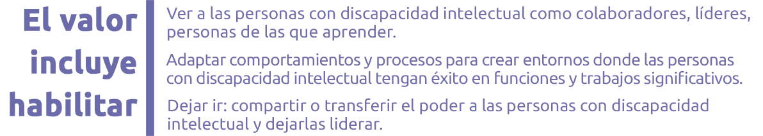
Al sentar sus bases en el deporte, el liderazgo unificado les enseña a los líderes sin discapacidades a valorar y aprender de las personas con discapacidades intelectuales y a realizar cambios y crear entornos^ en los que estas personas reciban la oportunidad de tener trabajos funciones^ significativos^ en la organización y sus comunidades.

En el liderazgo de los atletas, la capacitación se centra en los líderes con
discapacidades intelectuales al enseñarles los conceptos básicos del
liderazgo y al prepararlos para las funciones^ a través de la formación
de habilidades y la experiencia práctica.
El liderazgo unificado les enseña a los líderes de TODAS las habilidades:
para aprender y valorarse mutuamente y para liderar de la mejor manera posible.
Se enfoca en los líderes sin discapacidades intelectuales, ya que es posible que
no se den cuenta, pero a menudo son ellos los que desempeñan una función^
importante en la creación o mantenimiento^ de las barreras^ a la inclusión total.
En el liderazgo unificado, los líderes sin discapacidades intelectuales aprenden a:
- Ver el valor de todas las personas ,
en especial aquellos con discapacidad intelectual.
- Reconocer el comportamiento que excluye^ a los demás
y a trabajar para cambiarlo.
- Comprender mejor cómo es trabajar
con personas con discapacidad intelectual.
- Crear entornos^ donde la gente con discapacidad intelectual
puede tener éxito.

El liderazgo unificado es un proceso.

Es una manera de desarrollar líderes inclusivos.

Esto ayuda a todos y hace que nuestras comunidades sean más inclusivas.

Preguntas para reflexionar
- ¿Cuál es la definición de liderazgo unificado?

- ¿En qué se diferencia el liderazgo unificado del liderazgo de los atletas?

- ¿Qué aprende la gente sin discapacidades intelectuales del liderazgo unificado?

- Por qué es el liderazgo unificado importante para ti como líder atleta?

<< FIN DE LA LECCIÓN 1 >>

Liderazgo unificado: Lección 2
Cómo el liderazgo unificado conduce a la inclusión total

Descripción visual del liderazgo de las Olimpiadas Especiales
Los atletas (en el círculo azul a continuación) están en el centro de todo lo que hacemos como organización. La razón por la que los círculos de abajo se superponen es para mostrarte que los atletas tienen una función que desempeñar en todas las áreas de la organización. Piensa en cómo los atletas pueden desempeñar una función en las diversas partes de las actividades de las Olimpiadas Especiales que se enumeran a continuación. Los ejemplos en cada recuadro a continuación no son una lista completa de las funciones en cada área; son solo algunas ideas para que reflexiones.
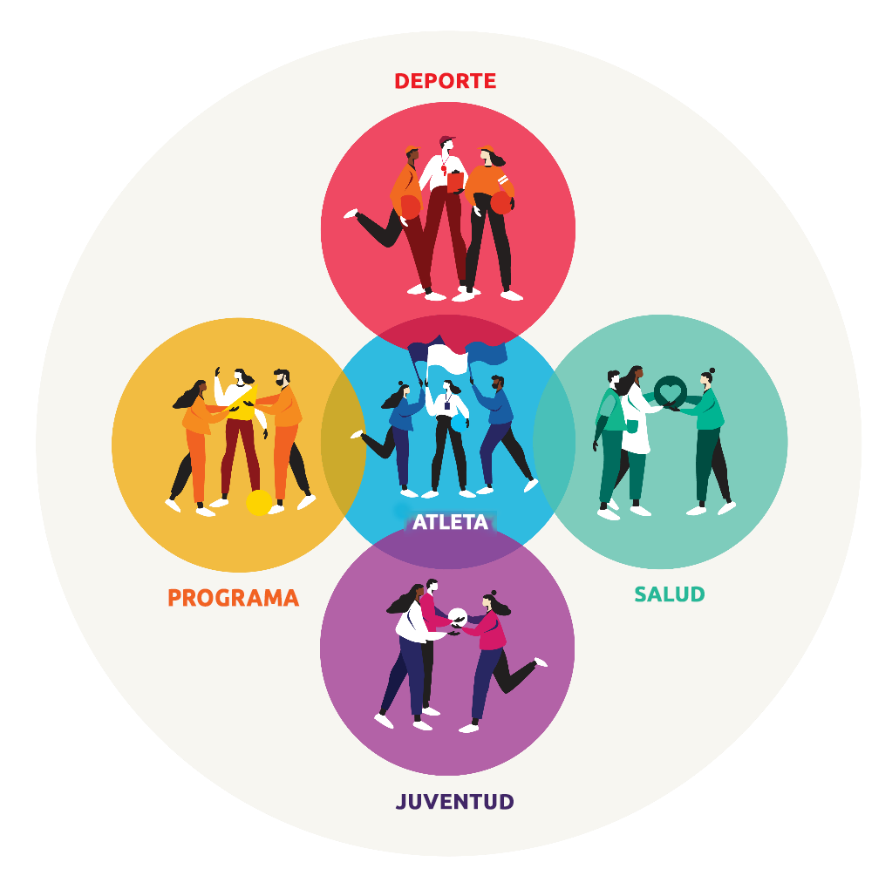
SALUD: Los atletas pueden ser voluntarios, mensajeros de salud, capitanes de mejoramiento físico, etc., de Atletas Saludables. ¿De qué otra manera pueden los líderes atletas desempeñar una función en la programación y las actividades de salud en las Olimpiadas Especiales?
JUVENTUD: Los atletas pueden ser voluntarios, entrenadores, mentores, etc., de Atletas Jóvenes. ¿De qué otra manera pueden los líderes atletas desempeñar una función en la programación y las actividades de los jóvenes en las Olimpiadas Especiales?
PROGRAMA: Aquí, la palabra "programa" significa que hay funciones dentro de tu programa local que los atletas pueden desempeñar, por ejemplo, como miembros del equipo, voluntarios, coordinadores de eventos y mucho más. ¿De qué otra manera pueden desempeñar una función los líderes atletas en tu programa?
DEPORTE: Los atletas pueden ser capitanes de equipo, entrenadores, árbitros, etc. ¿De qué otra manera pueden los líderes atletas desempeñar una función en la programación y las actividades deportivas en las Olimpiadas Especiales?

Preguntas para reflexionar
- ¿Por qué deberían los atletas ser líderes en estas áreas (programa, deportes, juventud y salud)?

- ¿Qué funciones de liderazgo significativas hay en cada una de estas áreas? Indica una de un ejemplo enumerado en los cuadros de arriba. Indica un ejemplo en el que pensaste y no está enumerado.

- Al trabajar con líderes sin discapacidades intelectuales, ¿qué puedes hacer para ayudar a que más líderes atletas desempeñen funciones significativas en el programa local?

- ¿En qué áreas (programa, deporte, juventud y salud) estás más interesado en participar y por qué?

- ¿Cuáles son algunas otras áreas dentro de las Olimpiadas Especiales que no se enumeran arriba y que podrían usar a los líderes atletas para ayudar a liderar?

Glosario/Diccionario
Está bien si desconoces el significado de una palabra. Este glosario (también conocido como diccionario breve) se incluye para que aprendas nuevas palabras y cómo usarlas. Algunas palabras tienen más de un significado. Las siguientes definiciones se refieren a cómo se utilizan las palabras en este documento únicamente. Si hay otras palabras que no comprendes en esta lección, intenta buscarlas en línea en www.m-w.com.

Lección 1:
- Según: con arreglo a o estar de acuerdo con
- Barreras: una pared; algo que impide que alguien haga algo; un obstáculo; algo que se interpone en el camino
- Sesgo: un pensamiento o sentimiento de que prefieres algo sobre otra cosa sin dar la misma oportunidad; a menudo, son opiniones que pueden ser injustas para una persona, lugar, cosa o grupo de personas por motivos de raza, género, discapacidad, etc.
- Entornos: un lugar o espacio seguro donde la gente vive, trabaja y juega
- Excluir: opuesto de incluir; mantiene activamente a ciertas personas alejadas o afuera
- Mantener: sostener; conservar en el estado o situación actual; evitar que algo cambie
- Significativo(a): importante; tener un propósito o significado para alguien
- Oportunidad: una posibilidad
- Función: una parte para desempeñar; un trabajo
- Unificado(a): algo reunido como uno; incluye a todos

Completa el Formulario de evaluación de la capacitación:
También puedes acceder al formulario de evaluación si copias este enlace en tu navegador (debes escribir mayúsculas y minúsculas): https://bit.ly/2SrjVNG o si tomas una foto del código QR con tu teléfono.

